המרכז האקדמי הרב-תחומי ירושלים
קורס פרקטיקום בניהול מערכות מידע (105002592), תשפ"ו
מנחה: ד"ר אלי וינטראוב
דוח התקדמות מספר 2: עיצוב המערכת
(גרסה מתוקנת בעקבות הערות המנחה)
מערכת מידע לניהול בקשות לקוח, שיבוצי עובדים ושכר
חברת ס.א הנדסה, שיקום ושיפוץ מבנים
שם הסטודנט: כאמל עואד
ת.ז: 211901368
מועד הגשה מקורי: 30.6.2026 | גרסה מתוקנת: תמוז תשפ"ו, יולי 2026
הדוח ערוך לפי מבנה ההנחיות לדוחות ההתקדמות: תיאור הפרויקט, גאנט ההצעה המקורי, גאנט מעודכן עם הסברי שינויים, ותוצרי שלב העיצוב בלבד. תוצרי שלב האיפיון הוגשו במלואם בדוח התקדמות 1 ואינם חוזרים כאן.

תוכן עניינים
1. תיאור הפרויקט .......... עמ׳ 3
2. חלק 1: תרשים הגאנט כפי שהוגש בהצעת הפרויקט .......... עמ׳ 4
3. חלק 2: גאנט מעודכן, סטטוס לתאריך 30.6.2026 .......... עמ׳ 5
3.1 תרשים הגאנט המעודכן .......... עמ׳ 5
3.2 הסברי השינויים בתוכנית העבודה .......... עמ׳ 6
4. חלק 3: תוצרי שלב העיצוב .......... עמ׳ 7
4.1 מבנה מפורט של טבלאות בסיס הנתונים ומפתחות הגישה .......... עמ׳ 7
4.2 מבנה מפורט של הממשקים עם סביבות המערכת .......... עמ׳ 8
4.3 עץ תפריטים .......... עמ׳ 9
4.4 עיצוב מפורט של מסכי המערכת (קלט/פלט) .......... עמ׳ 10
5. סיכום והמשך הפרויקט .......... עמ׳ 16

1. תיאור הפרויקט
הפרויקט מבוצע בחברת ס.א הנדסה, חברה פרטית לשיקום, תיקון ושיפוץ מבנים שנפגעו משריפות, מנזקי מים, מפגיעות טילים ומבלאי, המעניקה מענה חירום בזמינות של 24/7. כיום מנוהלת העבודה בחברה באופן ידני, בטלפון וברישומים מפוזרים, ולכן מידע הולך לאיבוד, תיאום השיבוצים משתבש, והכנת הצעות מחיר, חשבוניות ודוחות שכר אורכת זמן רב.
מטרת הפרויקט היא לנתח, לאפיין ולעצב מערכת מידע מרכזית שתנהל את כל מחזור הטיפול בבקשת לקוח: קליטת הבקשה, הצעת המחיר, שיבוץ העובדים לאתרים, מעקב הביצוע, החשבוניות והזמנות החומר, וחישוב השכר החודשי, ותספק להנהלה דוחות עדכניים. הפרויקט מבוצע לפי מודל מפל המים (SDLC): שלב האיפיון הושלם והוגש בדוח התקדמות 1 (31.5.2026), ודוח זה מציג את תוצרי שלב העיצוב שבוצע בחודש יוני 2026.
בהתאם להנחיות, הדוח כולל שלושה חלקים: תרשים הגאנט כפי שהוגש בהצעת הפרויקט, גאנט מעודכן לתאריך 30.6.2026 עם הסבר מנומק לכל שינוי, וכל תוצרי שלב העיצוב: מבנה טבלאות בסיס הנתונים ומפתחות הגישה, מבנה הממשקים עם סביבות המערכת, עץ התפריטים ועיצוב מפורט של כל מסכי הקלט/פלט, בצירוף הסבר לכל תרשים ומסך.

2. חלק 1: תרשים הגאנט כפי שהוגש בהצעת הפרויקט
להלן תרשים הגאנט מהצעת הפרויקט המתוקנת: 31 פעילויות בארבעה שלבים, מבחירת הארגון בסוף מרץ ועד הגשת תיק הפרויקט ב-31.8.2026, עם אבני הדרך הרשמיות של הקורס.
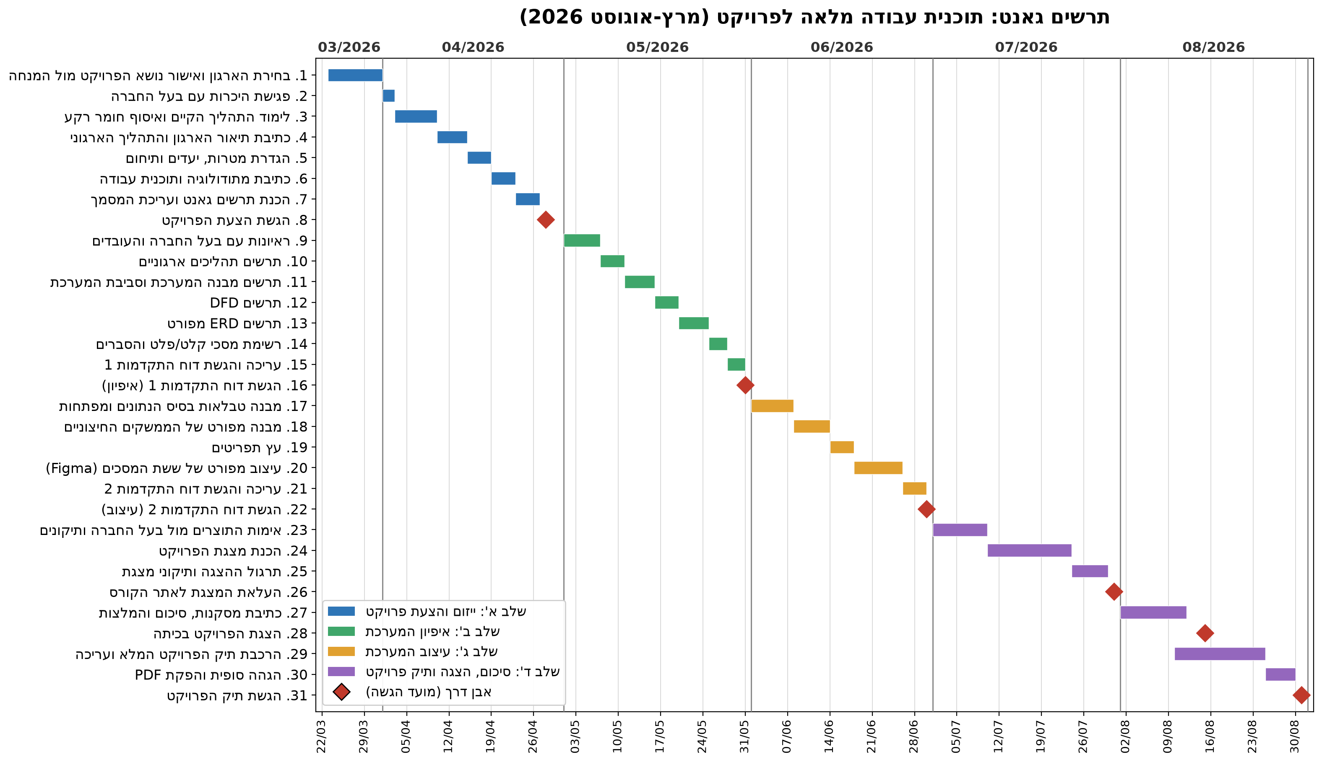
איור 1: תרשים הגאנט מהצעת הפרויקט (מרץ-אוגוסט 2026)

3. חלק 2: גאנט מעודכן, סטטוס לתאריך 30.6.2026

3.1 תרשים הגאנט המעודכן
התרשים שלהלן מציג את מצב הפרויקט בפועל נכון ל-30.6.2026: פעילויות שהושלמו (ירוק), פעילויות מתוכננות להמשך (תכלת), וקו הסטטוס האדום. כל שלושת מועדי ההגשה עד כה נשמרו במלואם: ההצעה ב-28.4, דוח התקדמות 1 ב-31.5 ודוח התקדמות 2 ב-30.6.
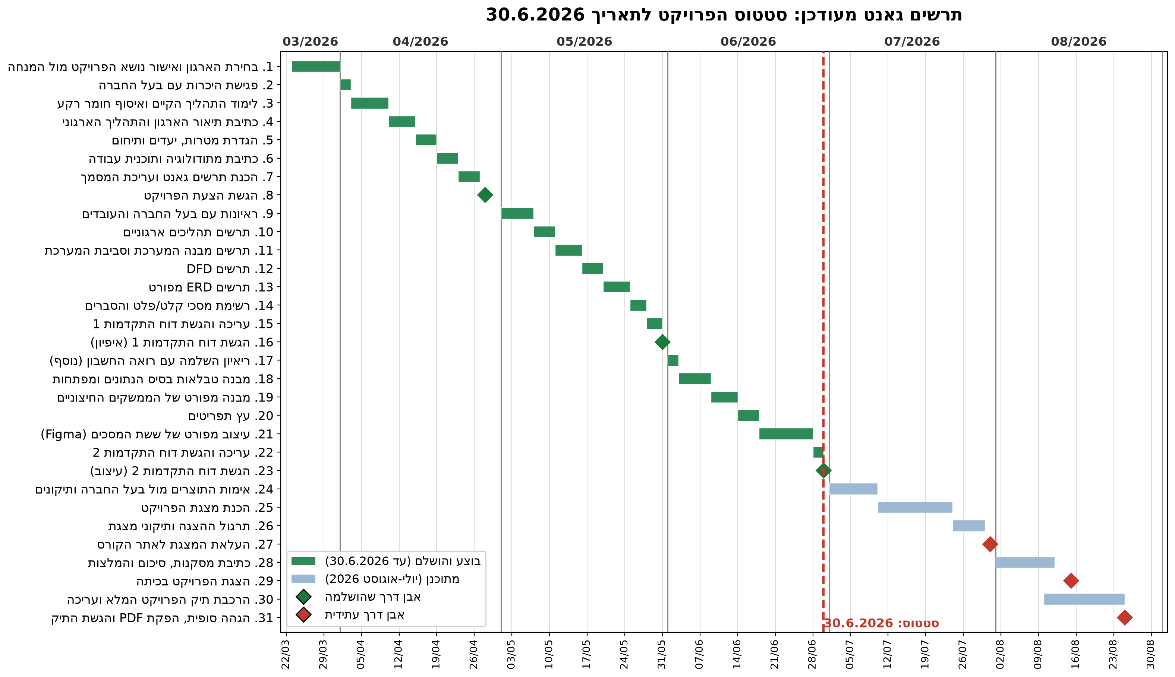
איור 2: גאנט מעודכן, סטטוס הפרויקט לתאריך 30.6.2026

3.2 הסברי השינויים בתוכנית העבודה
בהשוואה בין הגאנט המקורי לגאנט המעודכן בוצעו שלושה שינויים, כולם בתוך שלב העיצוב וללא פגיעה באבני הדרך:
• פעילות שנוספה: בתחילת יוני נוסף ריאיון קצר עם רואה החשבון של החברה (1-3 ביוני). הריאיון נדרש כדי לדייק את שדות טבלאות החשבוניות והשכר ואת מבנה הממשק מול הנהלת החשבונות, ולא תוכנן בגאנט המקורי.
• הזזת פעילות: תחילת בניית טבלאות בסיס הנתונים נדחתה בהתאם מ-1.6 ל-3.6, והסתיימה ב-9.6 במקום ב-8.6. הדחייה נבלעה בהמשך השלב ולא השפיעה על מועד ההגשה.
• התארכות פעילות: עיצוב המסכים ב-Figma נמשך עשרה ימים במקום שמונה (18-28 ביוני), בשל למידת הכלי ותיקונים לאחר הצגת המסכים לבעל החברה. ההתארכות מומנה ממרווח הביטחון שתוכנן לסוף יוני, והדוח הוגש במועדו.

4. חלק 3: תוצרי שלב העיצוב
התוצרים שלהלן נבנו בחודש יוני 2026 ונגזרים ישירות מתוצרי האיפיון שהוגשו בדוח התקדמות 1 (תרשימי התהליכים, מבנה המערכת, ה-DFD, ה-ERD ורשימת המסכים). כל התרשימים והמסכים הוכנו בתוכנות ייעודיות: התרשימים ב-draw.io והמסכים בכלי עיצוב הממשקים Figma.

4.1 מבנה מפורט של טבלאות בסיס הנתונים ומפתחות הגישה
מבנה הטבלאות נגזר מתרשים ה-ERD שהוגש בדוח התקדמות 1, ובמהלך העיצוב הוא חודד ותוקן בשלוש נקודות: נוספו טבלאות לקוחות ובקשות כדי לתמוך במסכי הקליטה והצעת המחיר, הופרד מפתח החשבוניות ממפתח הקבלן (לכל חשבונית מספר ייחודי משלה), והוגדרו מפתחות זרים מפורשים לכל קשר. להלן שבע הטבלאות:
טבלה | מפתח ראשי (PK) | מפתחות זרים (FK) | שדות עיקריים
לקוחות | קוד לקוח | אין | שם, טלפון, מייל, כתובת, סוג לקוח (פרטי/עסקי/חברת ביטוח)
בקשות | מספר בקשה | קוד לקוח, קוד אתר | סוג בקשה (נזק/שיבוץ), תאריך פתיחה, תיאור, סטטוס, עלות חומרים, עלות עבודה, סה"כ הצעת מחיר
אתרים/קבלנים | קוד אתר | אין | שם האתר, כתובת, איש קשר, טלפון, מייל
עובדים | קוד עובד | אין | שם, ת.ז, טלפון, מייל, כתובת, מקצוע, סוג העסקה (שכיר/קבלן משנה)
שיבוצים | קוד שיבוץ | קוד עובד, קוד אתר, מספר בקשה | תאריך תחילה, תאריך סיום משוער, תאריך סיום בפועל, סטטוס
חשבוניות והזמנות | מספר חשבונית | קוד אתר, קוד לקוח, קוד ספק | תאריך, סוג (הזמנת חומר/חיוב לקוח), פירוט, סכום, סטטוס תשלום
שכר | קוד עובד + חודש | קוד עובד | חודש, ימי עבודה (מתוך השיבוצים), שכר ברוטו, ניכויים, נטו לתשלום
הסבר: הקשרים בין הטבלאות משקפים את התהליך העסקי. בקשה שייכת ללקוח ומקושרת לאתר; שיבוץ מקשר עובד לאתר ולבקשה שבגינה נפתחה העבודה; חשבונית נרשמת על אתר ומקושרת ללקוח (חיוב) או לספק (הזמנת חומר); ורשומת השכר החודשית מחושבת מתוך ימי העבודה שנצברו בשיבוצים שהושלמו. מפתח השכר משולב (קוד עובד + חודש) כדי לאפשר רשומה אחת בדיוק לכל עובד בכל חודש.

4.2 מבנה מפורט של הממשקים עם סביבות המערכת
בהתאם לתרשים סביבת המערכת מדוח התקדמות 1, המערכת מתממשקת עם שישה גורמים. עבור כל ממשק מוגדרים כיוון זרימת המידע, השדות המועברים ואופן המימוש המתוכנן:
גורם חיצוני | כיוון | מידע מועבר | אופן מימוש מתוכנן
לקוחות | דו-כיווני | נכנס: פרטי לקוח ובקשה, החלטה על הצעה. יוצא: הצעת מחיר, סטטוס טיפול | מסכי קליטת בקשה והצעת מחיר (סעיפים 4.4.1, 4.4.3); בשלב ראשון מופעל על ידי נציג החברה
הנהלה ובעלי החברה | יוצא | דוחות עבודות פתוחות, שיבוצים, חשבוניות ושכר | תפריט דוחות ייעודי עם הרשאת הנהלה בלבד
רואה חשבון | יוצא | נתוני שכר חודשי וחשבוניות | ייצוא קובץ Excel/CSV מטבלאות השכר והחשבוניות אחת לחודש
ספקים | נכנס | פרטי הזמנת חומר, עלות, מספר חשבונית ספק | מסך ניהול חשבוניות והזמנות חומר (סעיף 4.4.6)
קבלני משנה וכוח אדם | דו-כיווני | נכנס: זמינות עובד. יוצא: שיוך לשיבוץ ולוח זמנים | מסך שיוך עובד לשיבוץ (סעיף 4.4.4); עדכון העובד בהודעה
חברות עזרה (ציוד ורכבים) | נכנס | פרטי הזמנת ציוד, עלות ותקופת השכרה | רישום ידני בשלב ראשון בטבלת החשבוניות; מסך ייעודי מתוכנן כהרחבה עתידית
הסבר: הממשקים מול גורמי החוץ אינם ממשקים ממוחשבים ישירים בשלב זה אלא ממשקי עבודה דרך מסכי המערכת, בהתאם לתיחום שאושר בהצעה. הממשק היחיד המפיק קובץ הוא הממשק לרואה החשבון.

4.3 עץ תפריטים
עץ התפריטים נבנה מתוך מבנה הטבלאות (סעיף 4.1) ורשימת המסכים שאושרה באיפיון. התפריט הראשי מתפצל לחמישה ענפים תפעוליים:
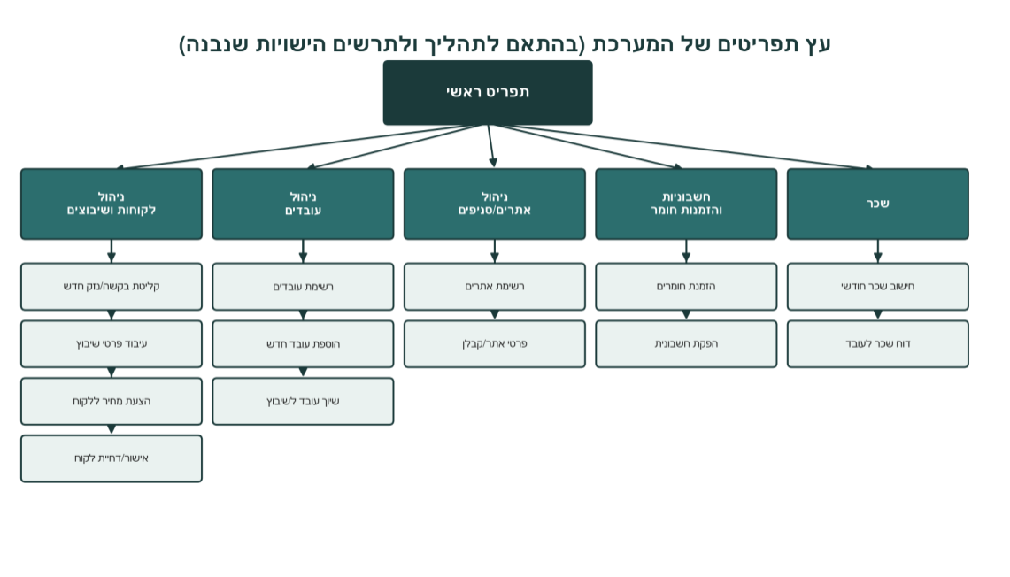
איור 3: עץ התפריטים של המערכת
הסבר: הענף הראשון, ניהול לקוחות ושיבוצים, מרכז את תהליך הליבה: קליטת בקשה, עיבוד פרטי שיבוץ, הצעת מחיר ללקוח ואישור או דחייה. ענף ניהול עובדים משמש להוספת עובדים ולשיוכם לשיבוצים; ענף ניהול אתרים/סניפים מרכז את רשימת האתרים ופרטי הקבלנים; ענף חשבוניות והזמנות חומר משמש לרישום הזמנות ולהפקת חשבוניות; וענף השכר מרכז את חישוב השכר החודשי ואת הפקת הדוח לעובד. הגישה לענפים נקבעת לפי תפקיד המשתמש: נציג שירות רואה את ענף הלקוחות והשיבוצים, מנהל עבודה גם את העובדים והאתרים, וההנהלה את כל הענפים כולל השכר.

4.4 עיצוב מפורט של מסכי המערכת (קלט/פלט)
ששת המסכים שזוהו ברשימת המסכים באיפיון עוצבו עיצוב מלא בכלי Figma. לכל מסך מוצגים תפקידו בתהליך, סוגו והטבלאות שהוא מזין או מציג.

4.4.1 מסך קליטת בקשה חדשה מלקוח (קלט)
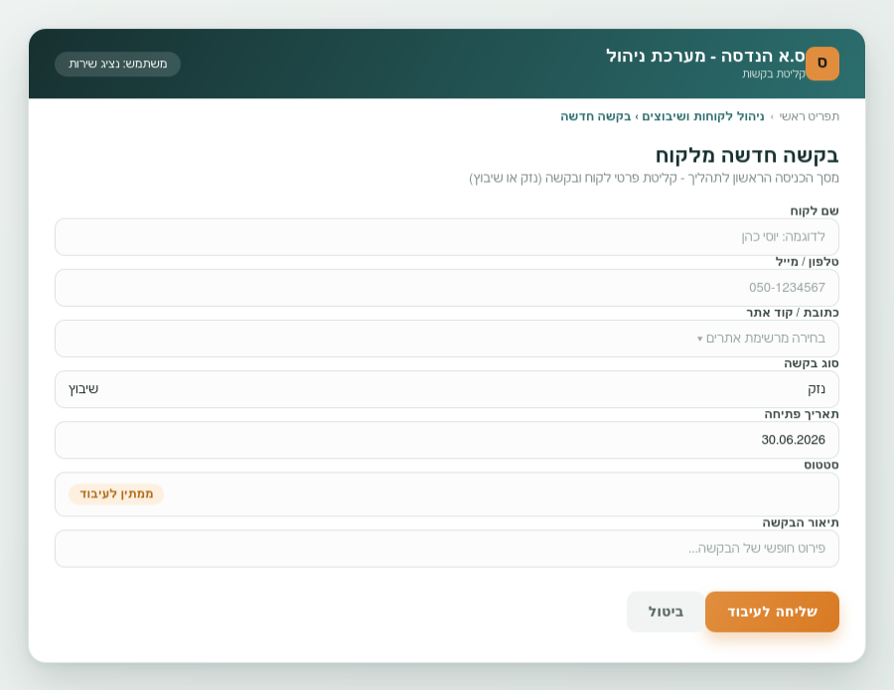
איור 4: מסך קליטת בקשה חדשה מלקוח
מסך הכניסה הראשון לתהליך. נציג השירות מזין את פרטי הלקוח, כתובת או קוד אתר, סוג הבקשה (נזק או שיבוץ), תיאור חופשי ותאריך פתיחה. שמירת המסך פותחת רשומה חדשה בטבלת הבקשות במצב "ממתין לעיבוד" ומקשרת אותה ללקוח בטבלת הלקוחות.

4.4.2 מסך עיבוד בקשה, נציג החברה (קלט/עיבוד)
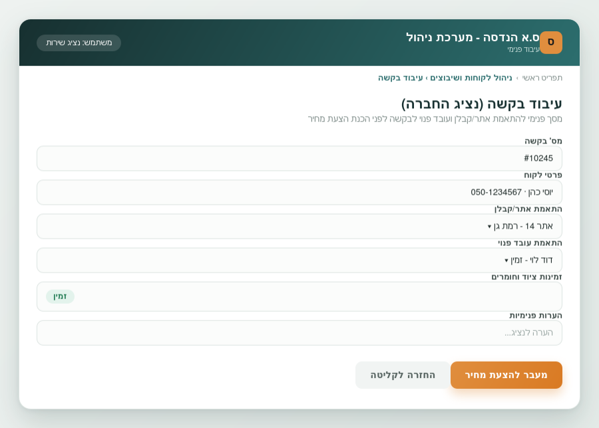
איור 5: מסך עיבוד בקשה על ידי נציג החברה
מסך פנימי לנציג החברה: התאמת אתר או קבלן לבקשה, בחירת עובד פנוי ובדיקת זמינות ציוד וחומרים לפני הכנת הצעת המחיר. המסך קורא מטבלאות האתרים והעובדים ומעדכן את רשומת הבקשה.

4.4.3 מסך הצעת מחיר ללקוח (פלט)
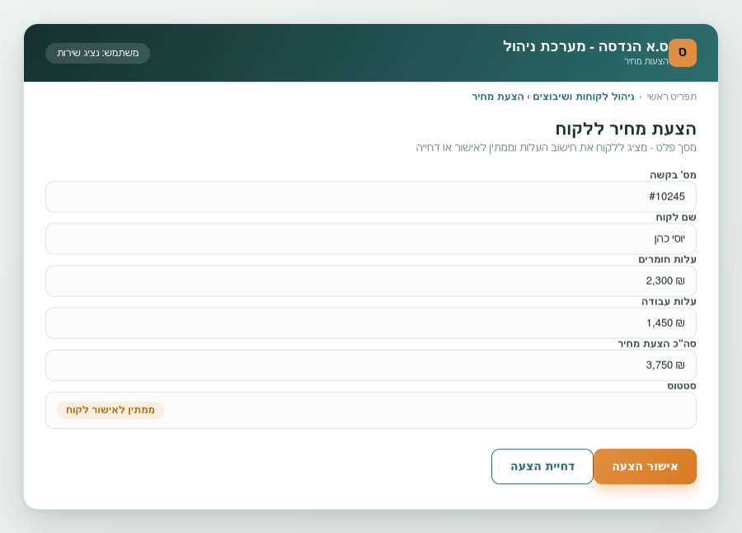
איור 6: מסך הצעת מחיר ללקוח, כולל אישור או דחייה
מסך פלט המציג את חישוב ההצעה: עלות חומרים, עלות עבודה וסה"כ. אישור ההצעה מעביר את הבקשה לסטטוס "בעבודה" ופותח שיבוץ חדש; דחייה סוגרת את הבקשה עם תיעוד. השדות נשמרים ברשומת הבקשה.

4.4.4 מסך שיוך עובד לשיבוץ (קלט)
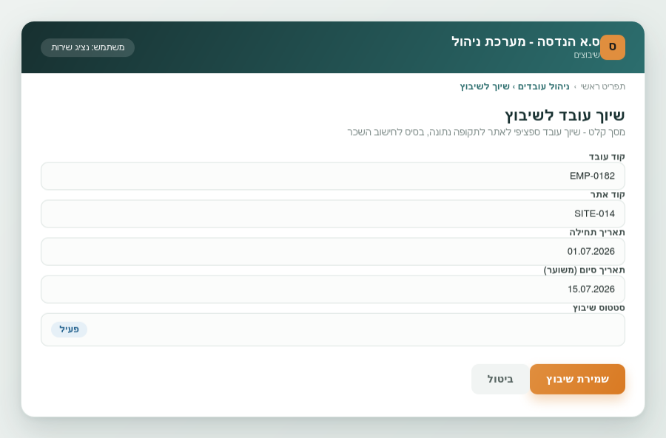
איור 7: מסך שיוך עובד לאתר ולשיבוץ
לאחר אישור ההצעה משייך מנהל העבודה עובד ספציפי לאתר, עם תאריך תחילה ותאריך סיום משוער. המסך יוצר רשומה בטבלת השיבוצים, שהיא הבסיס לחישוב השכר החודשי.

4.4.5 מסך דוח שכר חודשי לעובד (פלט)
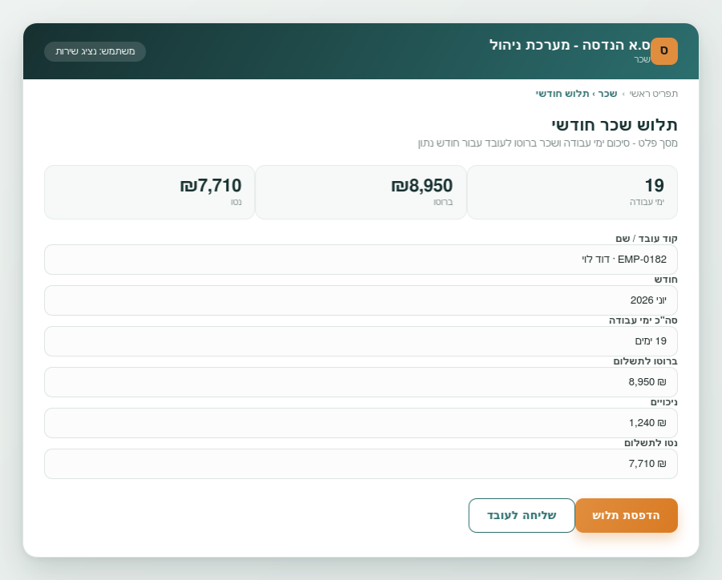
איור 8: מסך תלוש/דוח שכר חודשי לעובד
מסך פלט המסכם לעובד את ימי העבודה שנצברו מהשיבוצים שהושלמו באותו חודש, את השכר ברוטו, הניכויים והנטו לתשלום. הנתונים נקראים מטבלאות השיבוצים והשכר, וניתן להדפיס את הדוח ולשלוח אותו לעובד.

4.4.6 מסך ניהול חשבוניות והזמנות חומר (קלט/פלט)
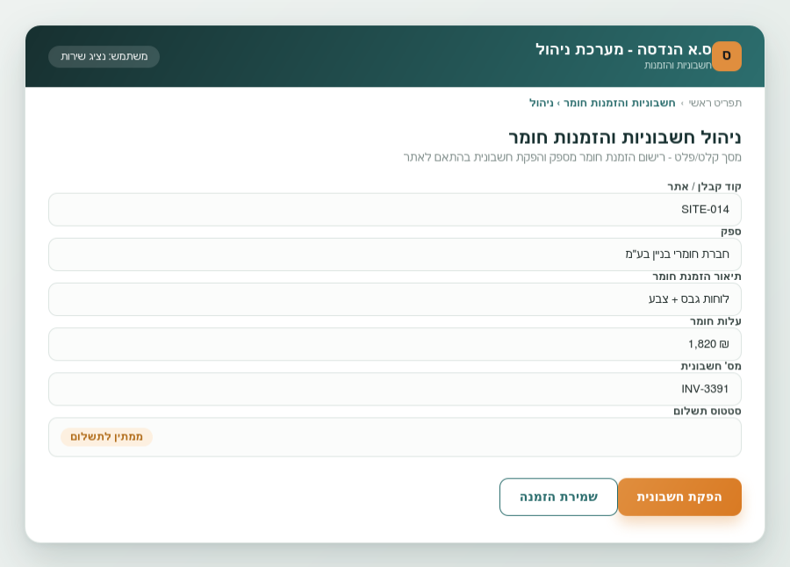
איור 9: מסך ניהול חשבוניות והזמנות חומר
מסך משולב: רישום הזמנת חומר מספק (קלט) והפקת חשבונית ללקוח או לקבלן לפי אתר (פלט). כל פעולה נרשמת בטבלת החשבוניות וההזמנות עם סטטוס תשלום, ומזינה את דוחות ההנהלה.

5. סיכום והמשך הפרויקט
שלב העיצוב הושלם במלואו ובמועדו: שבע טבלאות בסיס הנתונים הוגדרו עם מפתחות ראשיים וזרים, שישה ממשקים חיצוניים מופו עם כיווני זרימה ואופן מימוש, עץ התפריטים נבנה לפי תפקידי המשתמשים, וששת מסכי הקלט/פלט עוצבו עיצוב מלא ב-Figma. תוצרי העיצוב עקביים עם תוצרי האיפיון מדוח התקדמות 1 ועם תיחום הפרויקט שאושר בהצעה.
בהתאם לגאנט המעודכן, בחודש יולי יבוצעו אימות התוצרים מול בעל החברה, תיקונים והכנת מצגת הפרויקט לקראת העלאתה ב-31.7 והצגתה באמצע אוגוסט. באוגוסט ייכתבו המסקנות וההמלצות ויורכב תיק הפרויקט המלא להגשה ב-31.8.2026.

